18 januari 2019

Juriaan Pijls(616818), Jurg Verhoeven (617967)

HAN ICA, Nijmegen

Schetsen van Power BI

ITN-1D

Inhoudsopgave

Schets 1 2

De vraag: 2

De uitkomst: 3

Schets 2: 4

De vraag: 4

De uitkomst: 4

Schets 3: 5

De vraag: 5

De uitkomst: 5

Schets 4: 6

De vraag: 6

De uitkomst: 6

Schets 5: 7

De vraag: 7

De uitkomst: 7

# Schets 1

## De vraag:

Maak een ontwerp van het rapport dat de use case, zoals beschreven in bijlage A, ondersteunt. Je mag je ontwerp deels baseren op de tabel in opdracht 4 maar zorg dat de use case ondersteund wordt.

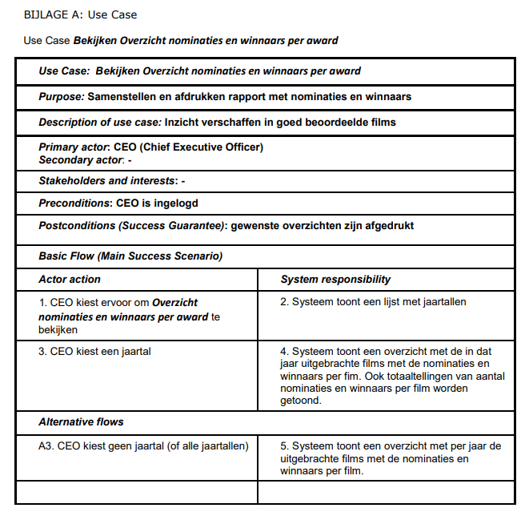

## De uitkomst:

Wanneer de CEO is ingelogd kan hij via het overzicht zien welke films een award hebben gekregen of zijn genomineerd. Doormiddel van keuze in jaar en categorie kan de CEO zien welke awards zijn uitgedeeld aan welke films of film.

De gegevens die we willen gebruiken zijn:

* De selector: Geef het jaar op
  + OverviewAwardsPerYear: Year
* Uit de tabel: Film & Categorie
  + Movie: title
  + OverviewAwardsPerYear: Award & Categorie
  + Person: Firstname & Lastname
  + Statussen: Status_uitgeschreven
* Uit de tabel: Per film de nominaties/gewonnen
  + Movie: Title
  + OverviewAwardsPerYear: Status
  + Statussen: Status_uitgeschreven

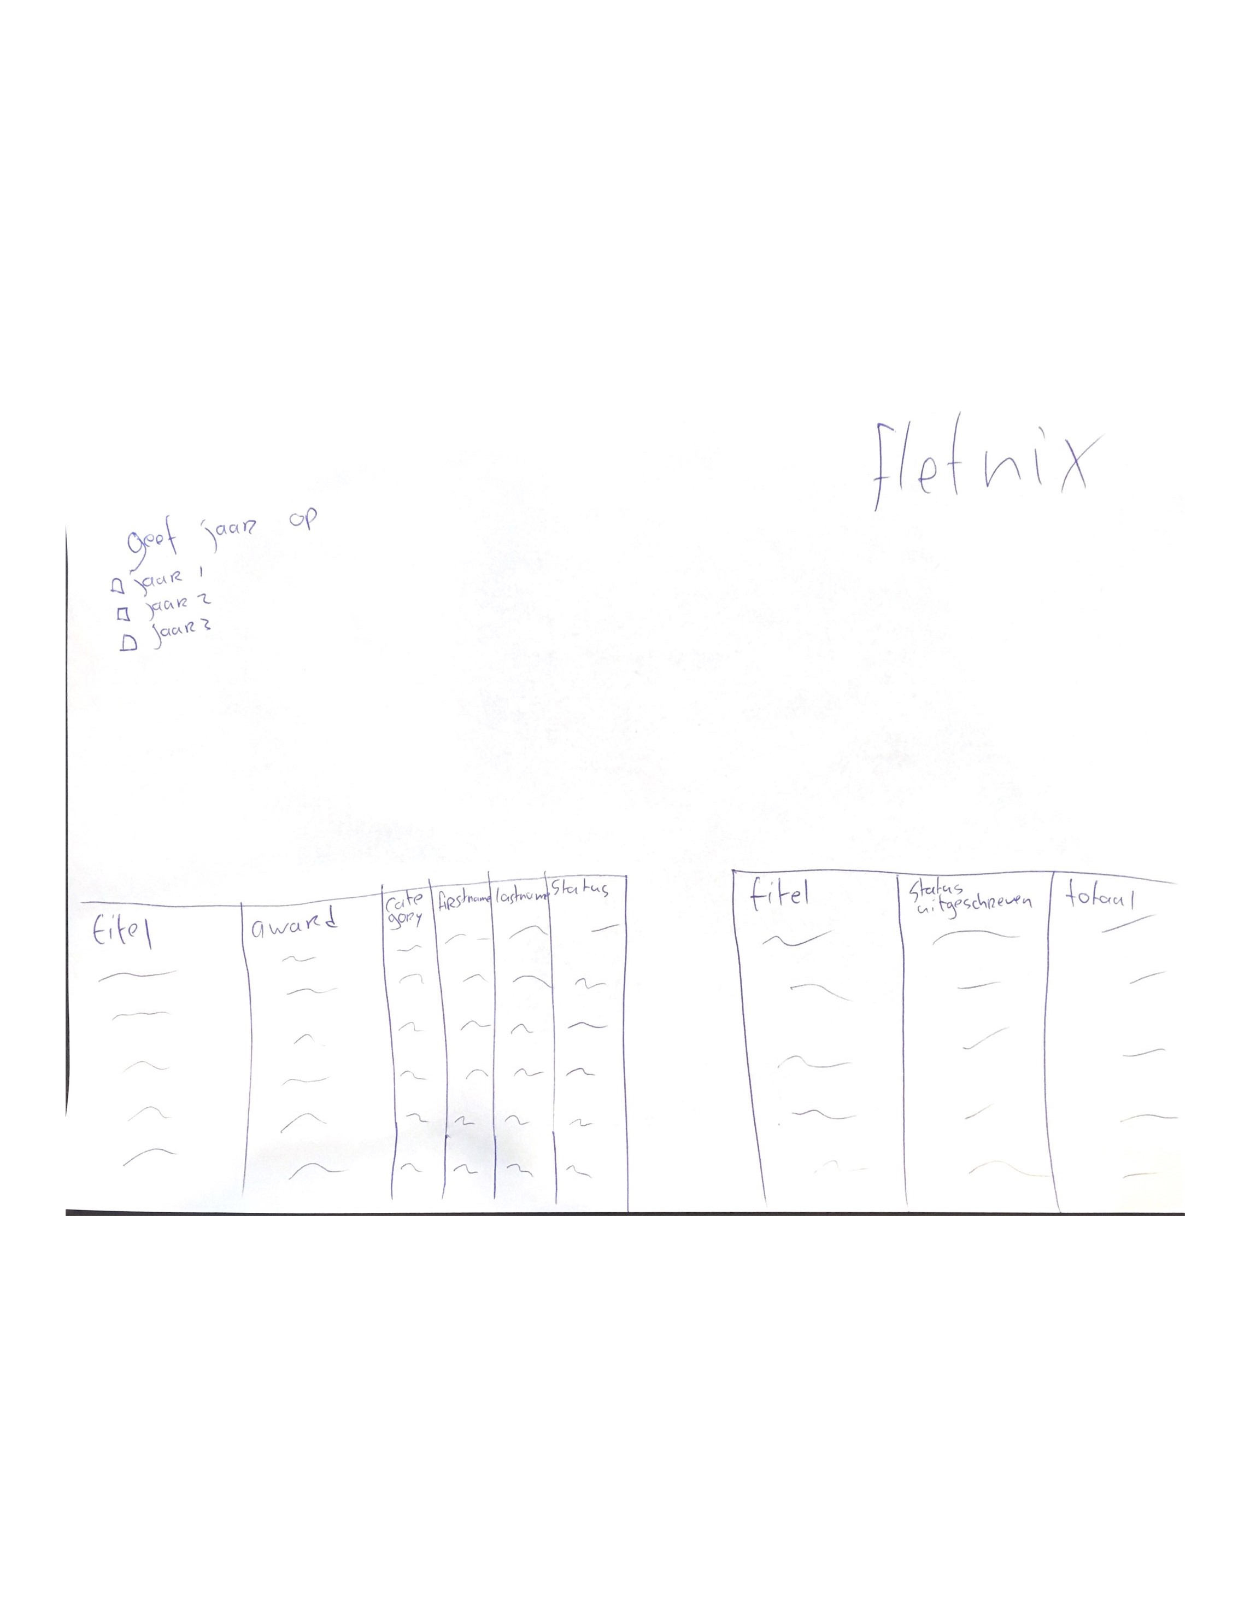

# Schets 2:

## De vraag:

De omzet die over een bepaalde periode (jaar – maand) gemaakt wordt (betaald versus nog niet betaald). Men wil die informatie graag per land zien maar ook per genre zodat duidelijk wordt of men meer budget aan reclame (in bepaalde landen) moet besteden en of men meer films van een bepaald genre moet inkopen

## De uitkomst:

De gegevens die we willen gebruiken zijn:

* De selector: Betaald
  + WatchHistory: Invoiced
* De selector: Kies een land
  + Country: country_name
* De selector: Kies uw moment
  + WatchHistory: watchdate
* De selector: Kies uw Genre
  + Genre: genre_name
* De tabel: WatchHistory
  + Customer: country_name
  + WatchHistory: customer_mail_address, Invoiced, Movie_id, Price, Watch_date
* De tabel: Genre per film
  + Filmlijst: genre_name, Movie_id
* Piechart:
  + Genre: genre_name
  + 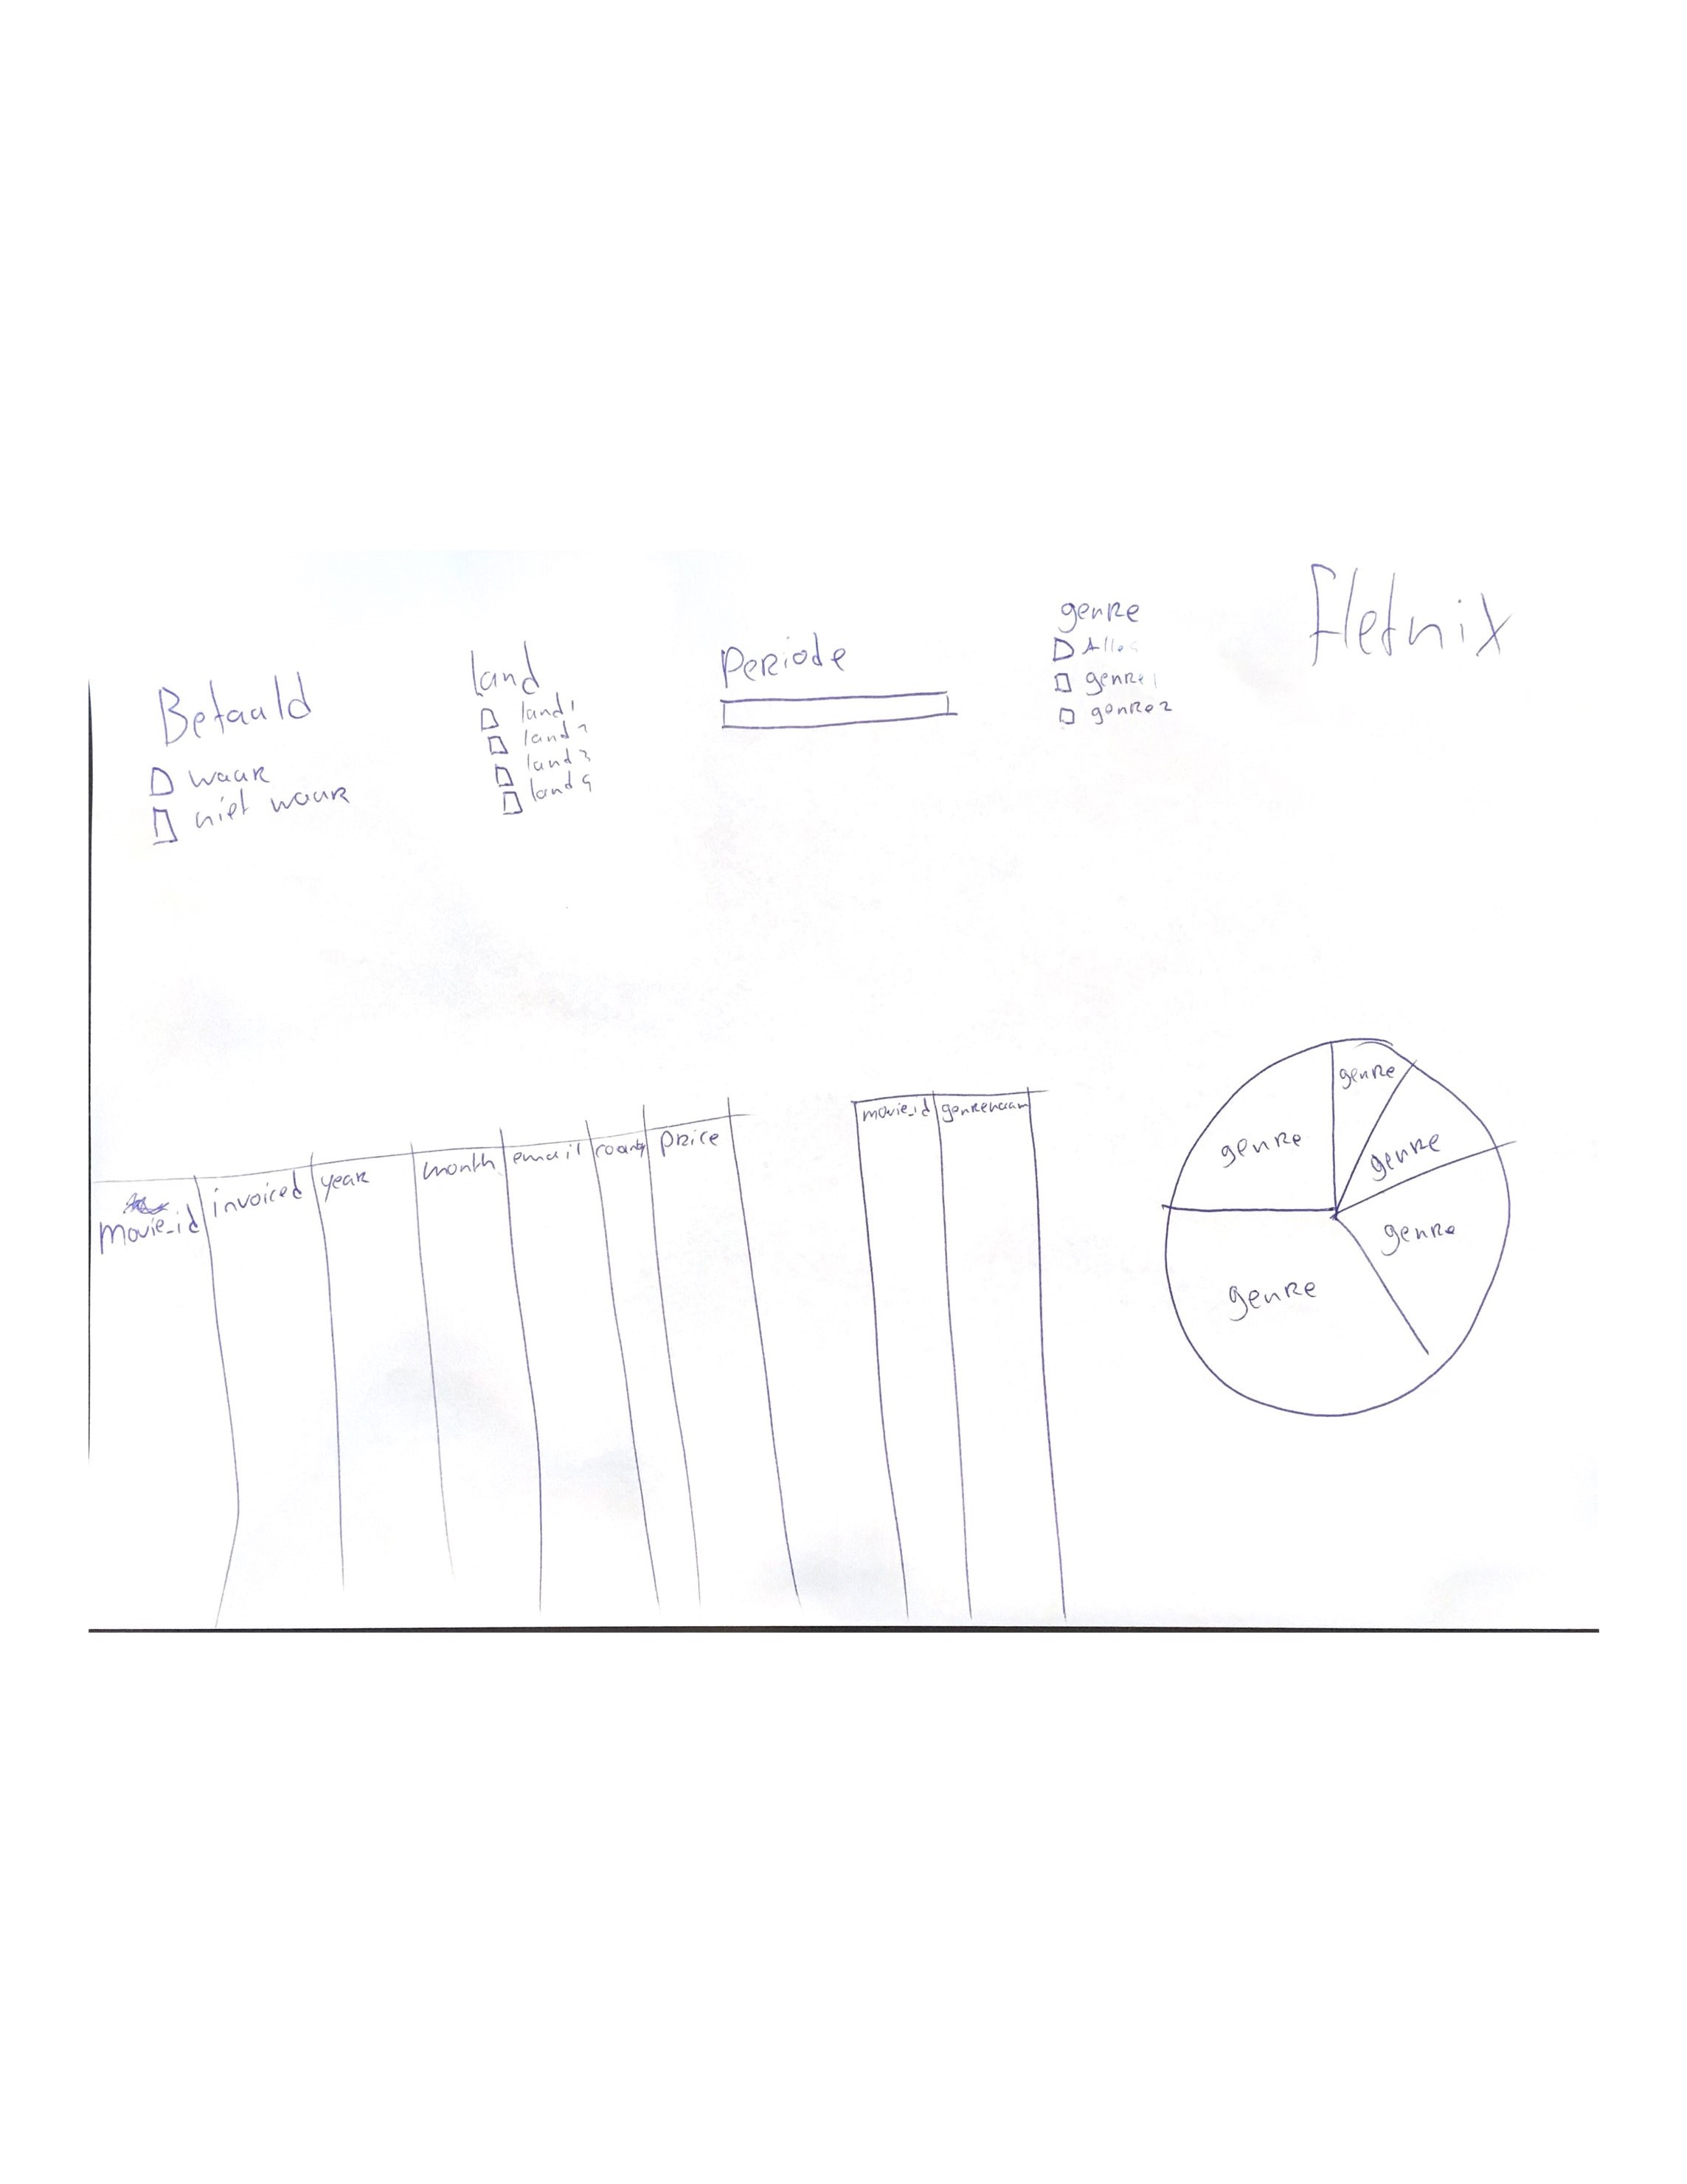WatchHistory: Euro

# Schets 3:

## De vraag:

De geografische spreiding van klanten en inzicht in de abonnementsvormen per land. Men wil die informatie hebben zodat inzichtelijk wordt welke regio’s de afgelopen jaren sterk in opkomst zijn. Je mag ervan uitgaan dat de abonnementsvormen niet veranderen (we houden immers geen historie bij.

## De uitkomst:

De gegevens die we willen gebruiken zijn:

* De selector: Kies een land
  + Country_name
* De selector: Kies uw contract
  + Customer: contract_type
* De tabel: Klanten
  + Customer: birth_date, contract_type, country_name, customer_mail_address, firstname, lastname, payment_card_number, payment_method, subscription_end, subscription_start
* De kaart: Gevestigde klanten (Per land)
  + Country: country_name
  + 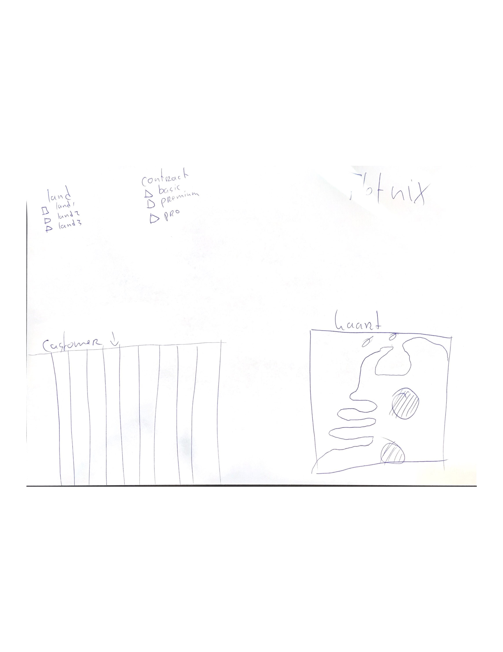Customer: country_name, firstname

# Schets 4:

## De vraag:

Het aantal customers per abonnementsvorm dat in een periode (jaar) lid is geworden versus het aantal dat het abonnement heeft opgezegd. Men wil gevoel krijgen of FLETNIX nog steeds groeiende is, constant blijft of dat het aantal gebruikers juist afneemt. Men hoopt op een jaarlijkse groei van 6%. Het zou mooi zijn als het inzichtelijk gemaakt kan worden of die groei bereikt is/wordt.

## De uitkomst:

De gegevens die we willen gebruiken zijn:

* De selector:
  + Customer: contract_type
* De staafdiagrammen:
  + Customer: subscription_start
  + Meting: Aantal gebruikers per jaar
    - Aantal gebruikers per jaar = COUNT(Customer[subscription_start])-COUNT(Customer[subscription_end])

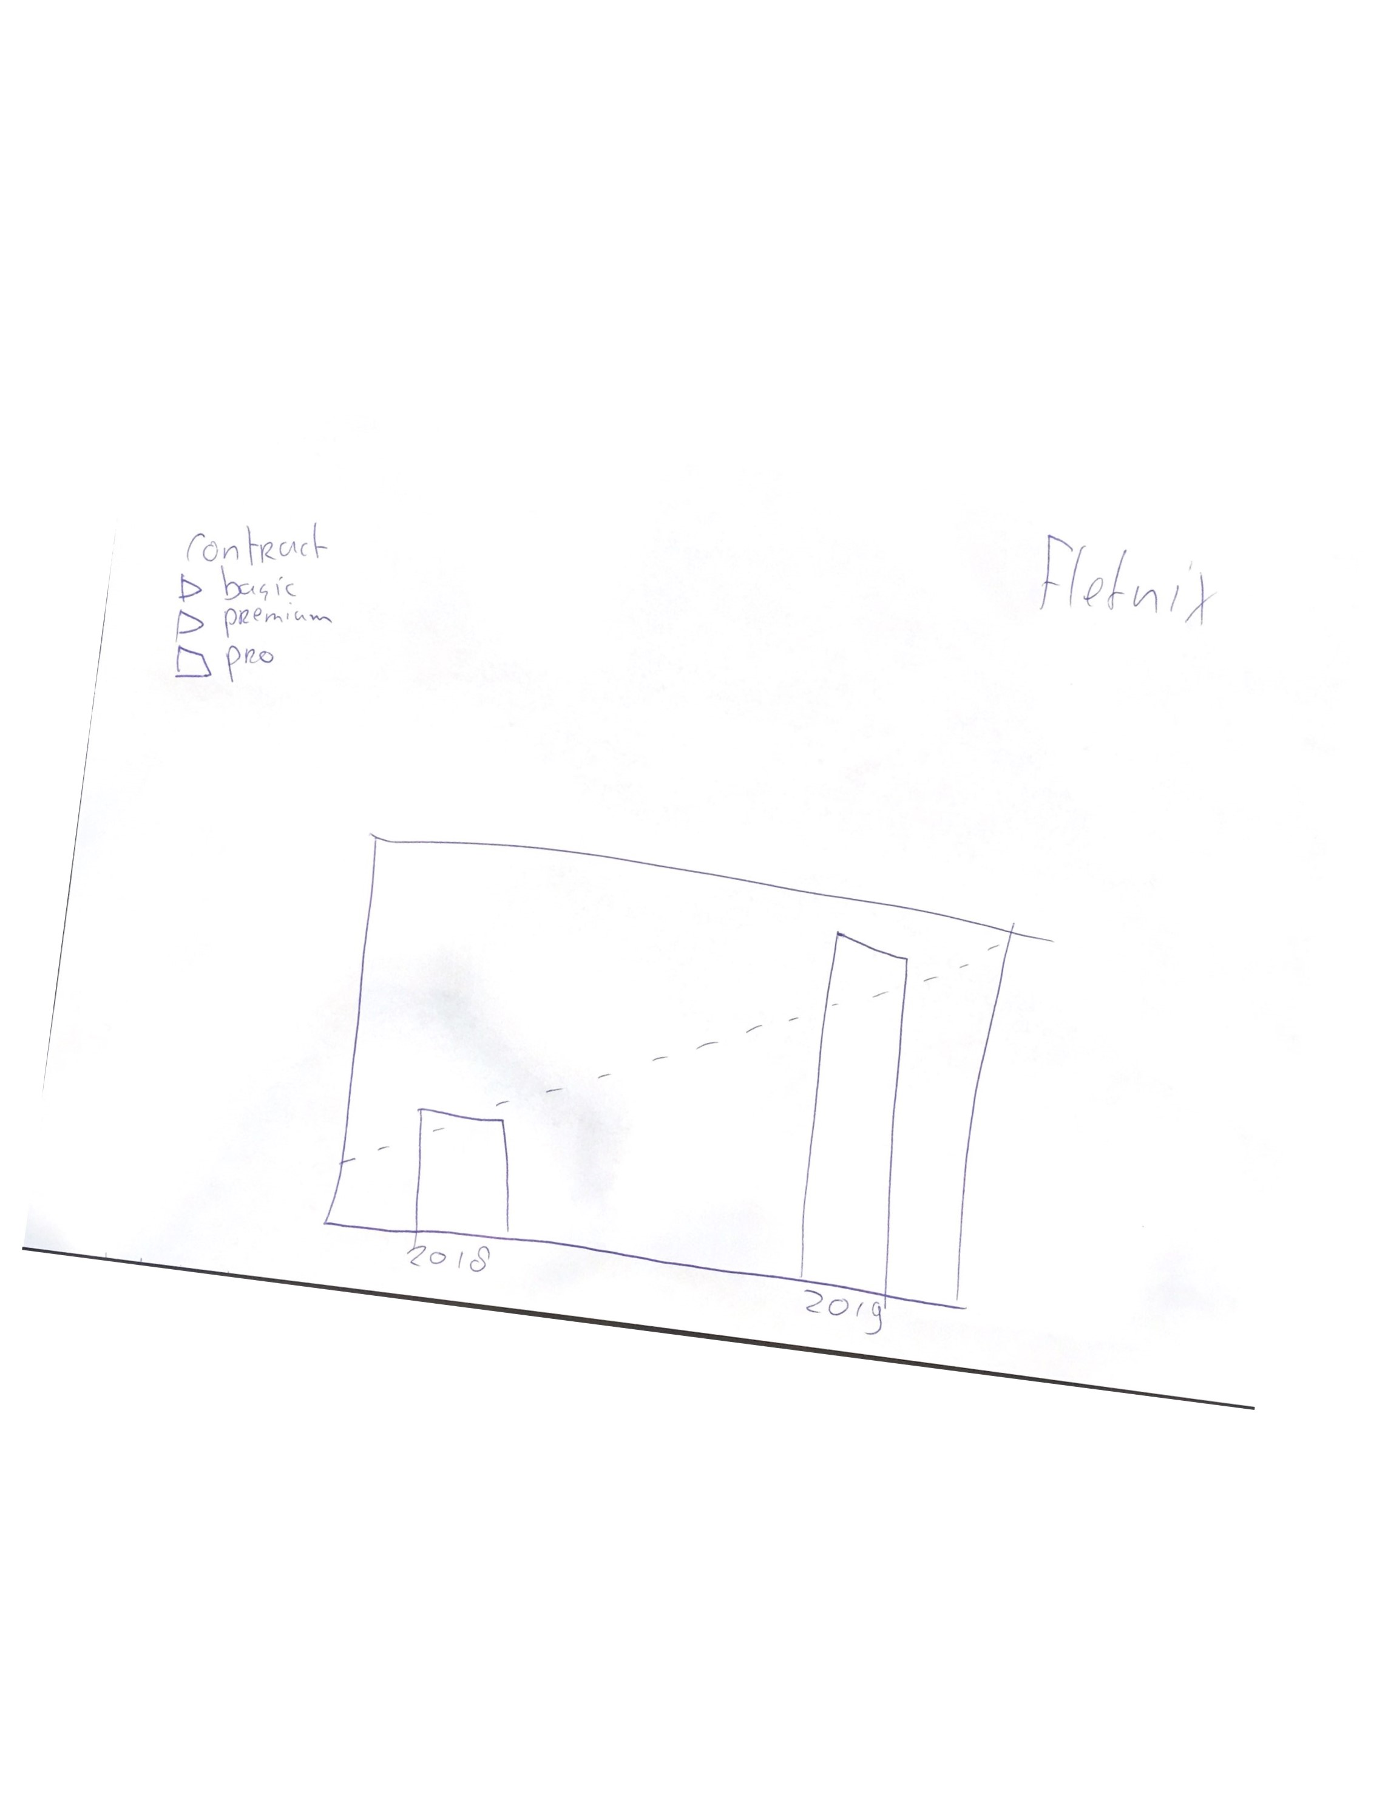

# Schets 5:

## De vraag:

Men heeft het gevoel dat de groei van abonnees in de leeftijdscategorie 50 - 75 jarigen achter blijft ten opzichte van de leefstijdscategorie 25 - 50. Men wil dit gevoel kunnen toetsen door één of meerdere overzichten te krijgen.

## De uitkomst:

De gegevens die we willen gebruiken zijn:

* De tabel: Overzicht Personen
  + Customer: firstname, lastname, gender, birth_date
* Lijndiagram:
  + Customer: subscription _start
  + Meting Leeftijd:
    - Is een voorwaardelijke kolom:

